1. 将文件结构部署在windows系统的visual studio 2010网站工程中。
2. 连接数据库，数据库设计见图1，130座城市sql命令见文件夹“130座城市数据集”。
3. 确定网络状况良好，用Google浏览器运行tsp.aspx文件，可显示34座城市的Pareto前沿图，运行tsp.aspx文件，可显示130座城市的Pareto前沿图。

说明：

算法类路径：App_Code/Program.cs 和 App_Code/Program_130.cs ，如果运行其他实例，需要在该类中修改城市数量n、邻域表大小、候选表大小、禁忌表大小。

34座城市的坐标与130座城市的坐标可以在aspx文件中查看，也可以在数据库中查看。

算法类可以单独在命令框中运行，解除输出语句的注释可以输出各个表的数据。

数据库中存储了34座城市和130座城市不同迭代次数的Pareto解集的具体信息。

34座城市运行情况可查看视频文件“34座城市视频”。  
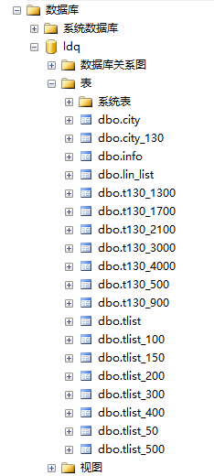

**图1**